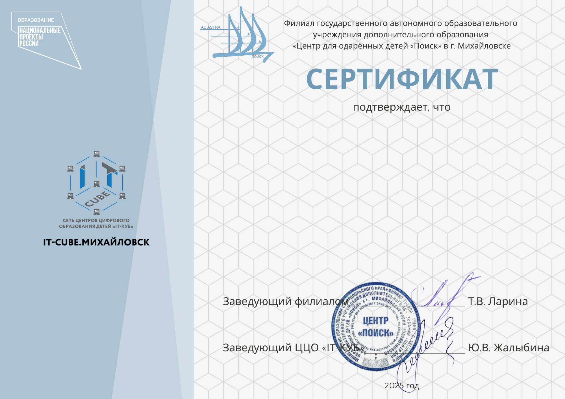
освоил(а) дополнительную
общеобразовательную общеразвивающую программу
«{{course}}
в объёме {{hour}} часов
{{surname}} {{name}}
{{ patronymic}}
{{number}}

